JC-803A型标准土壤采样器

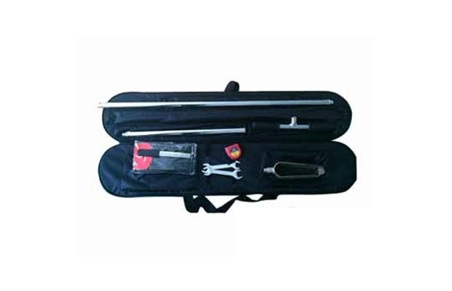
一、产品介绍
1、产品简介
为了便捷、快速和准确采集土壤样品，大限度地控制取样误差，特意研制出JC-803A型标准土壤采样器。使用该采样器采集土样具有全层、等量、快速和易操作等优点。
2、产品用途
专业应用于科研、实验等土壤采样过程。
3、产品标准
《全国辐射环境监测和监察机构建设标准》。
二、产品参数
1、土壤采样器不锈钢心型壤土钻钻头：一次采样长度20cm，螺纹连接
2、T型手柄：长35cm，螺纹连接
3、刮刀：不锈钢材质，宽20mm用于刮取土样
4、延长杆：长100cm，带有刻度，螺纹连接
5、土壤采样器延长杆：长50cm，带有刻度，螺纹连接
6、土壤采样器钢卷尺：3米
7、手套：手背透气性好，牛皮材质
8、扳手：19×22mm，用于拆卸、安装采样钻
9、便携包：长110cm，用于装上述部件
三、产品特点
1、本仪器是便携式仪器,配有帆布便携包,方便工作人员携带。
2、采用直流或者人工操作,方便监测人员在没有交流电的情况下使用。
聚创环保为您提供全面的技术支持和完善的售后服务！详情咨询：0532-67705503！

